打开网页：

<https://sms-activate.org/cn/api2>

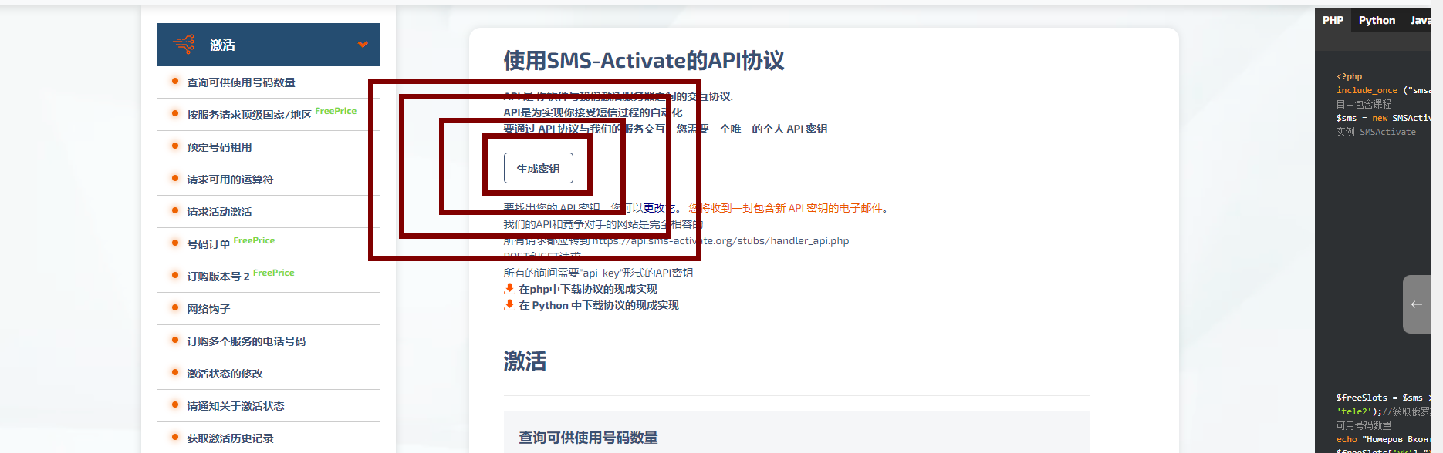

如同，点击中间的生成密钥

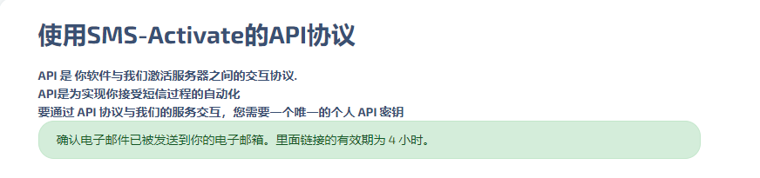

SMS-Activate就会发邮件到你邮箱，打开你的邮箱

你会得到类似这样的邮件

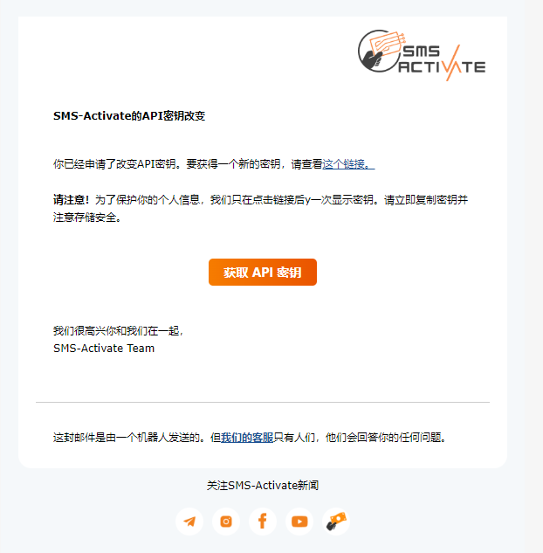

点击获取API密钥

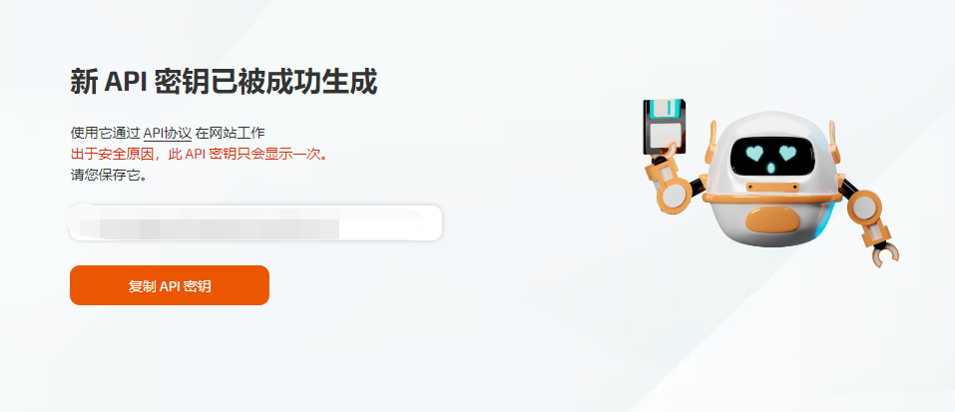

复制密钥，并记录下来（qq收藏，本地文档存着，抄下来，都可以）

接下来把密钥放在助手中，选择国家，填写个数，开始使用

